муниципальное бюджетное учреждение дополнительного образования «Центр детского технического творчества»
Изобильненского городского округа Ставропольского края

ПРИКАЗ
25.03.2020 г № 14
г. Изобильный

О неотложных мерах по предупреждению
распространения коронавирусной
инфекции (COVID-19)

Во исполнение приказа отдела образования АИГОСК от 20 марта 2020 года № 267 «Об организации работы в образовательных организациях Изобильненского городского округа Ставропольского края в целях предупреждения распространения новой коронавирусной инфекции на территории Ставропольского края», с целью реализации протокола заседания координационного совета по борьбе с распространением новой коронавирусной инфекции (COVID-2019) на территории Ставропольского края от 20.03.2020 года № 2, в целях предупреждения распространения коронавирусной инфекции (COVID-19) и в целях принятиях необходимых организационно-распорядительных мер по МБУДО «ЦДТТ» ИГОСК

ПРИКАЗЫВАЮ:

- Создать в МБУДО «ЦДТТ» ИГОСК оперативный штаб по предупреждению распространения коронавирусной инфекции (COVID-19) (далее - Оперативный штаб).
- Утвердить:

- Состав Оперативного штаба согласно приложению № 1;
- Положение об Оперативном штабе согласно приложению № 2;
- План неотложных мероприятий по предупреждению распространения коронавирусной инфекции (COVID-19), согласно приложению № 3 (далее - План).

- Приступить к исполнению Плана незамедлительно.
- Заместителю директора обеспечить работу Оперативного штаба, в т.ч. с выделением необходимого служебного помещения, организацией работы "горячей" телефонной линии (2-20-35) и созданием электронной почты для оперативной связи (при необходимости).
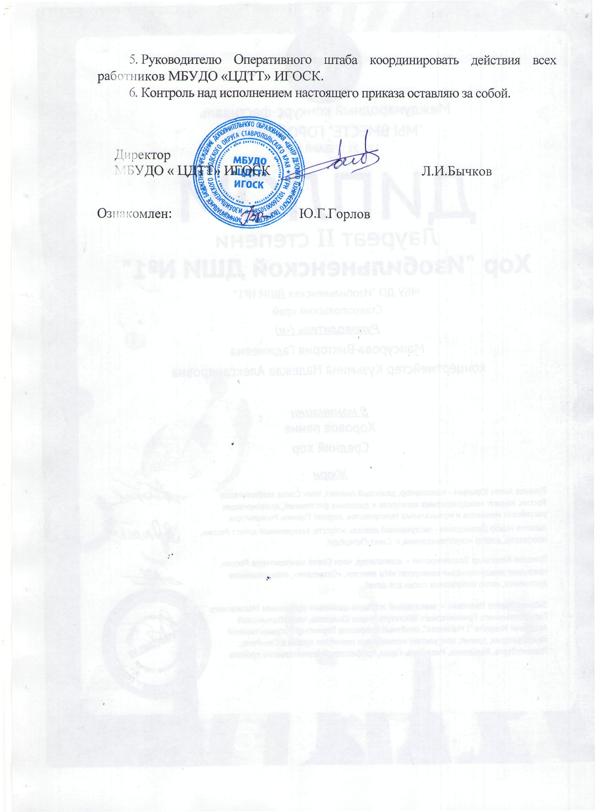

Приложение № 1
к приказу от 25.03.2020 г. № 14

Состав Оперативного штаба

- Бычков Л.И., директор
- Горлов Ю.Г., заместитель директора
- Бычкова Н.В., методист

Приложение № 2
к приказу от 25.03.2020 г. № 14

Положение

об Оперативном штабе МБУДО «ЦДТТ» ИГОСК по предупреждению распространения коронавирусной инфекции (COVID-19)
- Оперативный штаб МБУДО «ЦДТТ» ИГОСК по предупреждению распространения коронавирусной инфекции (COVID-19) (далее - Оперативный штаб) образован в целях рассмотрения вопросов, связанных с предупреждением распространения коронавирусной инфекции (COVID-19) в МБУДО «ЦДТТ» ИГОСК.
- Оперативный штаб в своей деятельности руководствуется санитарным законодательством Российской Федерации, решениями Оперативных штабов и комиссий, созданных на уровне Правительства Российской Федерации, приказами МБУДО «ЦДТТ» ИГОСК.
- Основными задачами Оперативного штаба являются:

- рассмотрение проблем деятельности МБУДО «ЦДТТ» ИГОСК, связанных с распространением коронавирусной инфекции (COVID-19);
- выработка предложений по проведению мероприятий, направленных на предупреждение распространения коронавирусной инфекции (COVID-19) внутри МБУДО «ЦДТТ» ИГОСК.
- организация взаимодействия с органами и организациями, осуществляющими федеральный государственный санитарно-эпидемиологический надзор, органами исполнительной власти субъекта Российской Федерации и другими учреждениями по компетенции.
4. Дня решения задач, предусмотренных настоящим документом,
Оперативный штаб вправе:

- запрашивать и получать необходимую информацию у своих сотрудников;
- направлять своих представителей для участия в мероприятиях, проводимых органами государственной власти и местного самоуправления по вопросам, касающимся задач Оперативного штаба;
- привлекать к работе специалистов в соответствующих сферах деятельности;
- организовывать взаимодействие с органами и организациями Роспотребнадзора, здравоохранения и другими учреждениями по компетенции;
- для приема информации в круглосуточном режиме привлекать ответственного по МБУДО «ЦДТТ» ИГОСК;
- ежедневно представлять руководителю МБУДО «ЦДТТ» ИГОСК доклад о количестве заболевших новой коронавирусной инфекцией в МБУДО «ЦДТТ» ИГОСК и принимаемых мерах.

- Заседания Оперативного штаба проводит его председатель или его заместитель.
- Решения Оперативного штаба оформляются протоколом, который подписывается председательствующим на заседании, и направляется руководителю МБУДО «ЦДТТ» ИГОСК.

Приложение № 3
Утвержден приказом МБУДО «ЦДТТ» ИГОСК
от 25.03.2020 г. № 14

ПЛАН
неотложных мероприятий по предупреждению распространения коронавирусной инфекции (COVID-19)

№ п/п | Мероприятие | Ответственный
- Мероприятия, проводимые в служебных помещениях
1.1 | Организовать ежедневную обработку помещений дезинфицирующими средствами, уделив  особое внимание дезинфекции дверных ручек, выключателей, поручней, перил, контактных  поверхностей (столов и стульев работников, оргтехники), мест общего пользования  (с кратностью обработки каждые 2 часа) - входные группы, санузлы, кабинеты | Методист
1.2 | Обеспечить регулярное (каждые 2 часа) проветривание рабочих помещений, принять меры по  обеспечению помещений, где могут одновременно находится какое-то число сотрудников  оборудованием для обеззараживания воздуха | Методист
1.3 | Обеспечить при возможности более свободную рассадку сотрудников в кабинетах | Методист
1.4 | Предусмотреть специально выделенные места для приема пищи | Методист
1.5 | Исключить использование в служебных помещениях систем кондиционирования и технических систем вентиляции. | Методист
1.6 | Обеспечить наличие в санузлах в зонах приема налогоплательщиков средств гигиены  и дезинфекции. | Методист
2. Мероприятия по дополнительному упорядочиванию рабочего времени и мониторингу состояния здоровья сотрудников
2.1 | Изменить график работы с целью исключения массового скопления при входе и выходе сотрудников | Методист
2.2 | - Обеспечить измерение температуры сотрудников, обслуживающего персонала и посетителей при входе в служебное здание (при температуре 37,2 и выше работник отстраняется от работы и отправляется домой для вызова врача). | Методист
2.3 | Обязать отстраненного работника вызвать врача и по итогам проинформировать своего непосредственного руководителя о результатах, в дальнейшем в ежедневном режиме по возможности информировать о своем состоянии здоровья и местонахождении. | Методист
2.4 | Организовать ведение учета всех сотрудников с выявленными симптомами простудных заболеваний | Методист
2.5 | Оказывать содействие сотрудникам в обеспечении соблюдения режима самоизоляции на дому. | Методист
2.6 | Рассмотреть возможность организации удаленного доступа к информационным ресурсам учреждения для выполнения работниками должностных обязанностей при режиме самоизоляции. | Методист
2.7 | Максимально сократить количество проводимых семинаров, совещаний, выездных совещаний, иных деловых массовых мероприятий, работу различных рабочих групп и комиссий перевести в дистанционный режим (аудио-, видео-формат). Запретить культурно-массовые и спортивные мероприятия. | Директор
2.8 | Временно ограничить личный прием граждан. Пришедшим на личный прием рекомендовать обращаться в письменной форме. Разместить данную информацию на стендах, на официальном сайте | Методист
2.9 | Отменить зарубежные командировки и отпуска с выездом за пределы территории Российской Федерации, максимально ограничить командировки внутри Российской Федерации. Обязать сотрудников, убывающих в отпуск, информировать кадровые подразделения о местах проведения отпуска, маршруте следования. | Директор
3. Мероприятия по взаимодействию с посетителями
3.1 | Обеспечить информирование об особом режиме посещения, способах получения информации по интересующим вопросам без посещения посредством размещения информации на сайте учреждения | Методист
3.2 | В помещениях для посетителей не реже 1 раза в час проводить влажную уборку дезинфицирующими средствами в местах ожидания, информирования, приема и обслуживания, включая обработку столов, стульев, стендов, а также пишущих принадлежностей | Методист
3.3 | При визуальном выявлении в помещении для приема посетителей с симптомами заболевания, предложить гражданину обратиться к врачу и воспользоваться другими доступными способами обращения, в учреждение (письменное обращение, интернет-сервисы). | Методист
4. Мероприятия, касающиеся взаимодействия со СМИ
4.1 | Организовать ежедневный мониторинг по ситуации, связанной с коронавирусом в рамках информационного поля организации, организовать ежедневный сбор информации о случаях заболеваний новым коронавирусом среди сотрудников ФОИВ (предприятия, филиалов, подведомственных организаций) и принимаемых мерах по недопущению распространения инфекции. | Методист
4.2 | Назначить ответственных за систему коммуникации в связи с текущей ситуацией в учреждении | Методист
4.3 | Обеспечить размещение информационного баннера и новости на сайте о мерах, применяемых в учреждении в связи с эпидемиологической обстановкой. | Методист
5. Иные мероприятия
5.1 | Оперативно организовать закупку средств профилактики: бесконтактные измерители температуры, индивидуальные дезинфицирующие средства, диспенсеры с дезинфицирующими средствами, маски, оборудование для обеззараживания и очистки воздуха | Директор
5.2 | До закупки и в дальнейшем на регулярной основе рекомендовать сотрудникам самостоятельную закупку и регулярное использование дезинфицирующих препаратов и средств личной гигиены (памятки) | Директор

План действует до особого распоряжения

